**§4 Энергия гармонических колебаний**

По определению кинетическая энергия тела массой *m*, движущегося со скоростью http://www.bog5.in.ua/lection/vibration_lect/image_vibr/clip_image002.png равна

http://www.bog5.in.ua/lection/vibration_lect/image_vibr/clip_image004_0000.png

http://www.bog5.in.ua/lection/vibration_lect/image_vibr/clip_image006_0000.png

http://www.bog5.in.ua/lection/vibration_lect/image_vibr/clip_image008_0000.png

Потенциальная энергия равна

http://www.bog5.in.ua/lection/vibration_lect/image_vibr/clip_image010_0001.png

Полная энергия равна

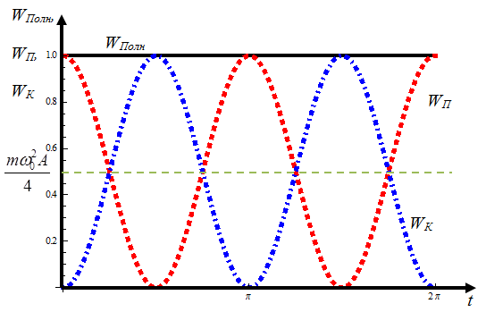http://www.bog5.in.ua/lection/vibration_lect/image_vibr/clip_image013_0000.png

 Квазиупругая сила является консервативной, поэтому полная энергия гармонического колебания остается постоянной. В процессе колебаний происходит превращение кинетической энергии в потенциальную и обратно. Колебания *WК* и *WП* происходят с частотой 2ω0, т.е. в два раза превышающей частоту гармонических колебаний.

**§5 Сложение гармонических колебаний**

**Изображение колебаний в виде векторной диаграммы**

Пусть колебания описываются уравнением

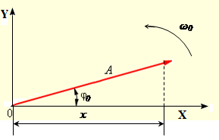http://www.bog5.in.ua/lection/vibration_lect/image_vibr/clip_image017_0000.png                                                             (1)

тложим из точки О вектор длиной А, составлявший угол φ0 с осью *Ох*. Если этот вектор начать вращать с угловой скоростью ω0, то проекция конца вектора будет изменяться со временем по закону косинуса (1), т.о., гармоническое колебание может быть описано с помощью вектора, длина которого равна амплитуде колебания А, а направление вектора образует с осью *х* угол, равный начальной фазе φ0.

2. Сложение двух гармонических колебаний одинакового направления и одинаковой частоты.

http://www.bog5.in.ua/lection/vibration_lect/image_vibr/clip_image020_0000.png

http://www.bog5.in.ua/lection/vibration_lect/image_vibr/clip_image022.png

http://www.bog5.in.ua/lection/vibration_lect/image_vibr/clip_image024.png

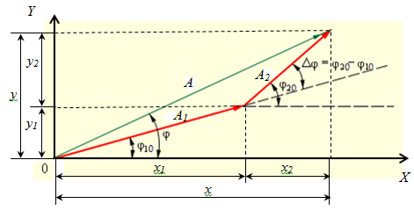

 Результирующий вектор http://www.bog5.in.ua/lection/vibration_lect/image_vibr/clip_image027.png равен

http://www.bog5.in.ua/lection/vibration_lect/image_vibr/clip_image029.png

Находится по правилу параллелограмма, его проекция на ось *X*равна

*X=X1 + X2.*

Длина результирующего вектора или амплитуда результирующего колебания находится по теореме косинусов и равна

http://www.bog5.in.ua/lection/vibration_lect/image_vibr/clip_image031.png

Начальная фаза результирующего колебания определяется из условия

http://www.bog5.in.ua/lection/vibration_lect/image_vibr/clip_image033.png

При сложении двух гармонически колебаний с одинаковой частотой и одинакового направления, результирующее движение есть также гармоническое колебание с тем же периодом и с амплитудой А, лежащей в пределах

http://www.bog5.in.ua/lection/vibration_lect/image_vibr/clip_image035_0001.png

Колебания, у которых φ10 = φ20, *А= А1 + А2*называются синфазными.

Колебания, у которых φ10 - φ20 = π, *А=*|*А2 – А1*|называются противофазными.

В случае, если *А1 = А2*, то при φ10 = φ20  *А = 2А1*, при φ10 - φ20 = π, *А=*|*А2 – А1*| = 0.

**§3 Биения**

**Биения** - сложение колебаний с близкими частотами ω1 ≈ ω2.

При сложении гармонических колебаний мало отличаюшихся по частоте результирующее движение являемся гармоническим колебанием  с пульсирующей амплитудой. Такое колебание называется биениями.

Для простоты примем *А= А1 = А2,*φ10 = φ20 = 0.

Тогда

http://www.bog5.in.ua/lection/vibration_lect/image_vibr/clip_image037_0001.png  
,   где  http://www.bog5.in.ua/lection/vibration_lect/image_vibr/clip_image039_0000.png

http://www.bog5.in.ua/lection/vibration_lect/image_vibr/clip_image041_0000.png                                  (2)

Полученное выражение есть произведение двух колебаний.

Множитель http://www.bog5.in.ua/lection/vibration_lect/image_vibr/clip_image043_0000.png имеет частоту среднюю для двух слагаемых колебаний . т.е. близкую к их частотам ω1 и ω2. Второй множитель http://www.bog5.in.ua/lection/vibration_lect/image_vibr/clip_image045_0000.png обладает в силу условия близости ω1 и ω2 малой частотой, т.е. большим периодом. Это позволяет рассматривать результирующее движение как почти гармоническое колебание со средней угловой частотой http://www.bog5.in.ua/lection/vibration_lect/image_vibr/clip_image047_0000.pngи медленно меняющейся  амплитудой http://www.bog5.in.ua/lection/vibration_lect/image_vibr/clip_image049_0000.png.

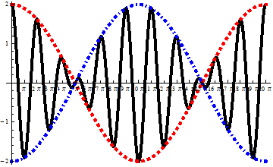

1,2 - график медленно меняющейся амплитуды.

3 - график результирующего колебания.

Когда  φ1 ≈ φ2, *А*рез ≈ 2*А*. Спустя промежуток http://www.bog5.in.ua/lection/vibration_lect/image_vibr/clip_image002_0000.png,     одно из колебаний отстает от другого по фазе на π и Арез → 0 . Такое постепенное возрастание и убывание амплитуд результирующего колебания называется биением.

Если ω1 и ω2 соизмеримы, т.е. можно найти два таких числа *n*1 и *n*2, что http://www.bog5.in.ua/lection/vibration_lect/image_vibr/clip_image004_0001.png то через промежуток времени http://www.bog5.in.ua/lection/vibration_lect/image_vibr/clip_image006_0001.pngаргументы обоих сомножителей в (2) изменятся на целое ( хотя и различное ) число раз 2π, их произведение примет тоже значение, что и в начале промежутка τ. Величина τ тогда является периодом результирующего колебания.

Если частоты не соизмеримы, то результирующее колебание будет непериодическим.

4. Сложение взаимно перпендикулярных колебаний.

Рассмотрим результат сложения двух гармонических колебаний одинаковой частоты ω1 = ω2 = ω , происходящих во взаимно перпендикуляр­ных направлениях вдоль осей *х* и *у*.

http://www.bog5.in.ua/lection/vibration_lect/image_vibr/clip_image008_0001.png                                                                                            (1)

а) Пусть φ10 = φ20.

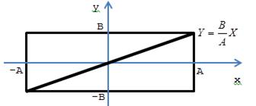  
Тогда http://www.bog5.in.ua/lection/vibration_lect/image_vibr/clip_image012_0000.png, т.е. http://www.bog5.in.ua/lection/vibration_lect/image_vibr/clip_image014_0000.png- траектория - это диагональ прямоугольника со сторонами 2*А* (по оси х) и 2В (по оси у)

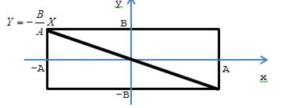

б) Пусть φ10 = φ20+π.

Тогда http://www.bog5.in.ua/lection/vibration_lect/image_vibr/clip_image018_0001.png

в) Пусть φ10 = φ20+π/2

http://www.bog5.in.ua/lection/vibration_lect/image_vibr/clip_image020_0001.png

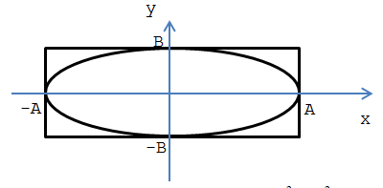http://www.bog5.in.ua/lection/vibration_lect/image_vibr/clip_image023_0001.png

http://www.bog5.in.ua/lection/vibration_lect/image_vibr/clip_image025_0001.png

http://www.bog5.in.ua/lection/vibration_lect/image_vibr/clip_image027_0000.png

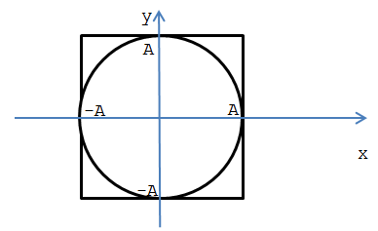  
http://www.bog5.in.ua/lection/vibration_lect/image_vibr/clip_image030_0001.png - эллипс.

При *А = В* – окружность.

г) φ10 = φ20- π/2 – эллипс, но изменяется направление обхода.

д) Произвольные φ10 и φ20 – также эллипс с уравнением

http://www.bog5.in.ua/lection/vibration_lect/image_vibr/clip_image032_0001.png

В общем случае

1. φ20 - φ10 = *2kπ*;

http://www.bog5.in.ua/lection/vibration_lect/image_vibr/clip_image034_0001.png

http://www.bog5.in.ua/lection/vibration_lect/image_vibr/clip_image014_0001.png

1. Δφ = (2*k* + 1)π;

http://www.bog5.in.ua/lection/vibration_lect/image_vibr/clip_image036.png

http://www.bog5.in.ua/lection/vibration_lect/image_vibr/clip_image018_0002.png

1. Δφ =  ±π/2*k*;

http://www.bog5.in.ua/lection/vibration_lect/image_vibr/clip_image039_0001.png

http://www.bog5.in.ua/lection/vibration_lect/image_vibr/clip_image041_0001.png

е) Фигуры Лиссажу.

В там случае, когда частоты взаимно перпендикулярных колебаний, в которых одновременно участвует рассматриваемая точка, относятся как целые числа, траектория движения представляет собой сложные кривые, получившие название фигур Лиссажу. Форма этих кривых зависит от соотношения амплитуд, частот и разности фаз складываемых колебаний.

Отношение частот складываемых колебаний равно отношению  числа пересечений фигур Лиссажу с прямыми параллельными осям координат. По виду фигур Лиссажу можно определить неизвестную частоту по известной, или  определить отношение частот  ω1 и ω2.

